UNIVERSIDADE TECNOLÓGICA FEDERAL DO PARANÁ
ENGENHARIA DA COMPUTAÇÃO

THALES ALVES DA SILVA
RA(2149966)

RELATÓRIO
2° Avalição

APUCARANA
2020

1) Dado que 69 % dos produtos de uma empresa não apresentam
falhas apos a produção, em uma amostra de 12 componentes, determine:
a)A probabilidade de que nenhum falhe (0.5)

dbinom(12,12,0.69) 0.01164633

b)A probabilidade de que no mínimo 1 falhe (0.5)

1-pbinom(0,12,0.31) 0.9883537

c)A probabilidade de que ao menos 3 falhem (0.5)

1-pbinom(2,12,0.31) 0.7704125

d)Se a amostra for de 50 componentes, quantos irão falhar em média? (0.5)

e) Construa um gráfico com todas as probabilidades (0.5)
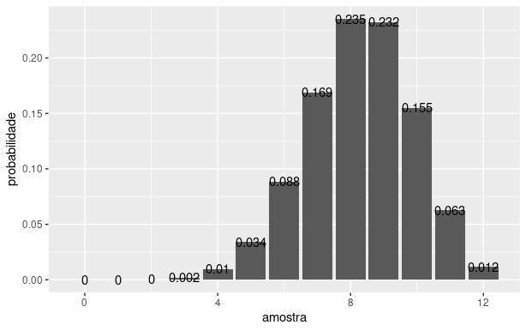
amostra=0:12
probabilidade=dbinom(0:12,12,0.69)
dados=data.frame(amostra,probabilidade)
ggplot(dados,aes(x=amostra,y=probabilidade))+ geom_col()+ geom_text(aes(label=round(probabilidade,3)))
2) A capacidade de processamento de um componente eletrônico é,
em média, de 4.1 Hz por segundo. Determine:
a)A probabilidade de processar 4 ciclos por segundo? (0.5)

dpois(4,4.1) 0.1951267

b)A probabilidade de processar 3 ou mais ciclos por segundo? (0.5)

1-ppois(2,4.1) 0.776186

c)Apresente graficamente a maior parte das probabilidades (0.5)
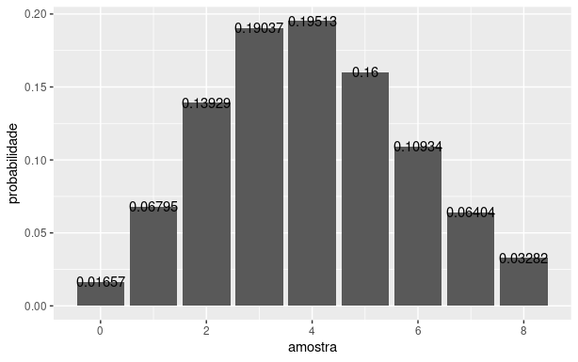
amostra=0:8.2
probabilidade=dpois(0:8.2,4.1)
dados=data.frame(amostra,probabilidade)
ggplot(dados,aes(x=amostra,y=probabilidade))+ geom_col()+ geom_text(aes(label=round(probabilidade,5)))

d)A probabilidade de processar 300 ou menos ciclos em um minuto? (0.5)

ppois(300,246) 0.9996205

3) O tempo de falha de um componente elétrico segue uma distribuição
exponencial com média 4.14 anos. Calcule:
a)A probabilidade da falha ocorrer apos 7 anos? (0.5)

1-pexp(7,1/4.14) 0.184368

b)A probabilidade da falha ocorrer antes de 3 anos? (0.5)

pexp(3,1/4.14) 0.5154999

c)A probabilidade da falha ocorrer entre 2 e 6 anos? (0.5)

pexp(6,1/4.14)-pexp(2,1/4.14) 0.3821329

d)Qual a variância do tempo de falha? (formula) (0.5)

1/(1/4.14^2) 17.1396

e)Apresente graficamente a distribuição de probabilidade (0.5)
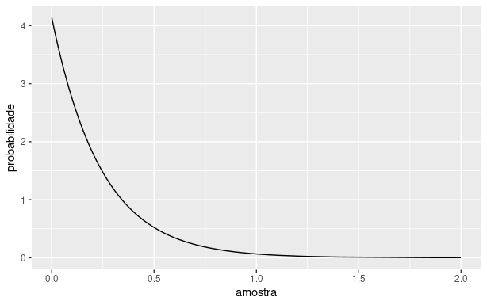
amostra=rexp(1000,4.14)
probabilidade=dexp(amostra,4.14)
dados=data.frame(amostra,probabilidade)
ggplot(dados,aes(amostra))+ geom_line(aes(amostra,probabilidade))
4) Seja X uma variável aleatória que segue distribuição normal com media 97.1 e variância 150. Determine:
a)P(X < 115) (0.5)

pnorm(115,97.1,sqrt(150)) 0.9280648

b)P(85<X<110) (0.5)

pnorm(110,97.1,sqrt(150))-pnorm(85,97.1,sqrt(150)) 0.6923079

c)P(X> 65) (0.5)

1-pnorm(65,97.1,sqrt(150)) 0.9956158

d)O valor de k tal que P(X<K)=0,45 (0.5)

qnorm(0.45,97.1,sqrt(150)) 95.56097

e)Apresente graficamente a distribuição normal (0.5)
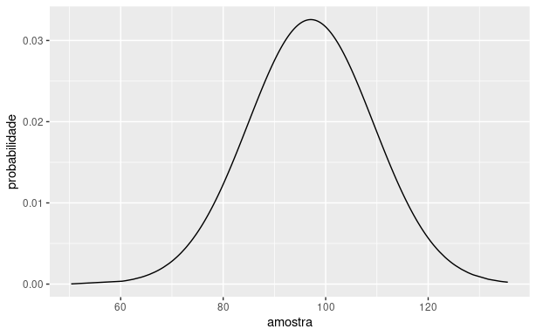
amostra=rnorm(1000,97.1,sqrt(150))
probabilidade=dnorm(amostra,97.1,sqrt(150))
dados=data.frame(amostra,probabilidade)
ggplot(dados,aes(amostra))+ geom_line(aes(amostra,probabilidade))
5) Uma amostra de tamanho 60 de uma variável que segue uma distribuição
normal foi obtida e se encontra salva no objeto "amostra"(digite amostra para ver!).
Determine a probabilidade de X<25 (0.5)

pnorm(25,mean(amostra),sd(amostra)) 0.8494972

